三方协议用户手册——单位端

1、发起网签
a）登录【云校招】-【三方协议】模块
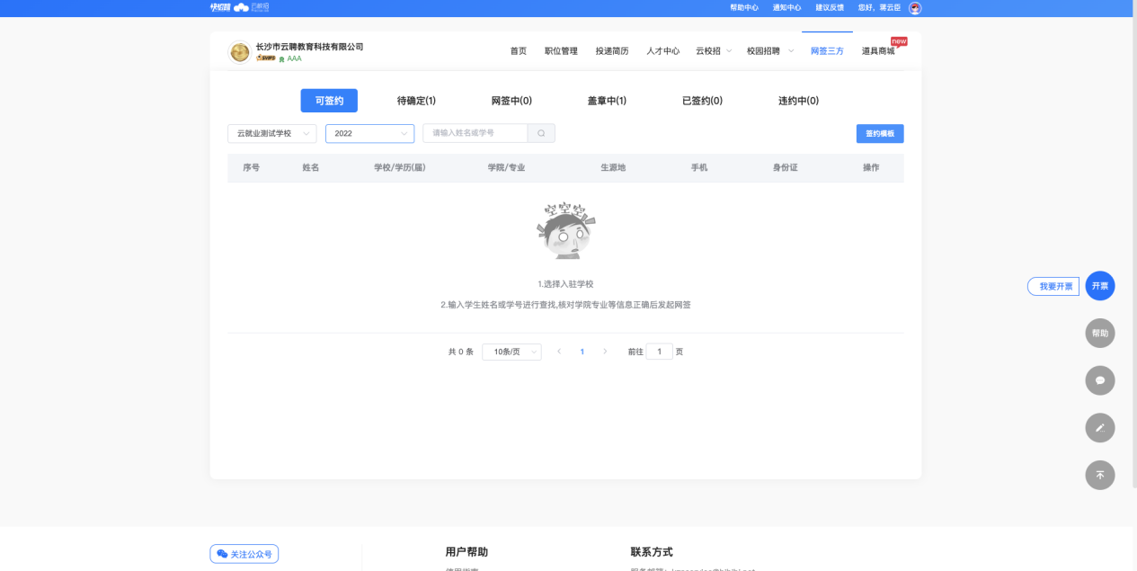
b）【搜索学校】-【输入学号或姓名】查找学生，点击【发起网签】并完善三方协议信息，学生即可接受到单位三方邀约信息；
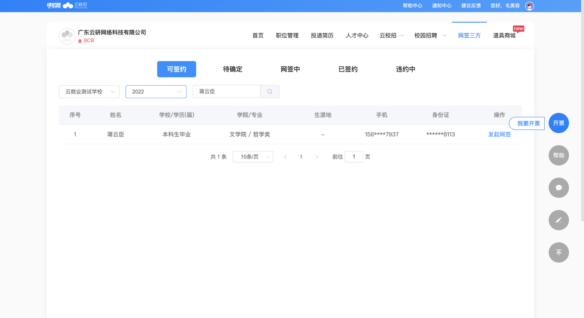
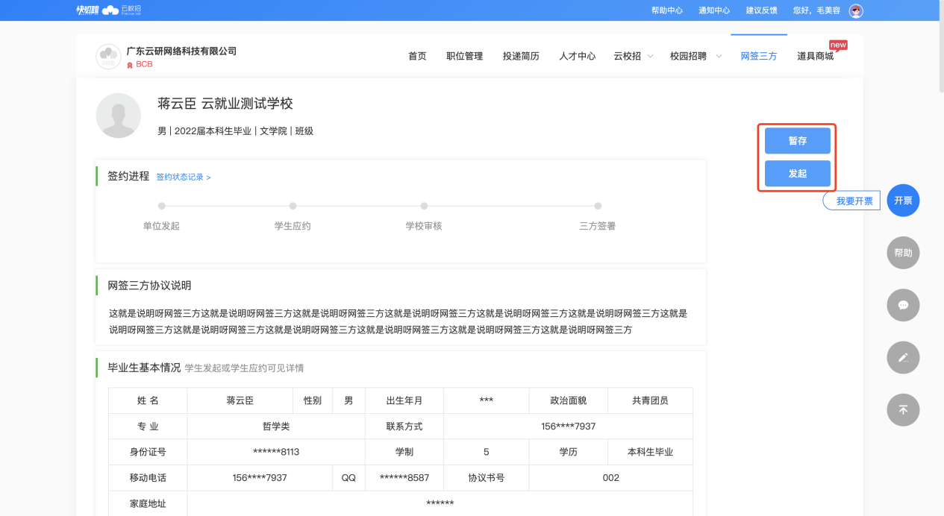
c）发起后可在【待确定】内查看学生应约状态
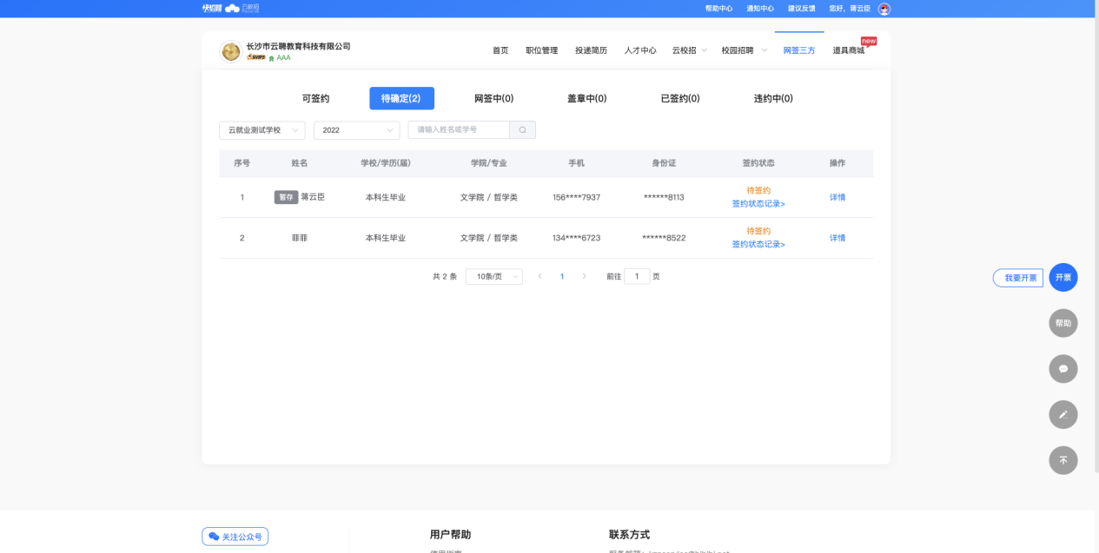
d）当学生应约后可在【网签中】查看学校审核状态；
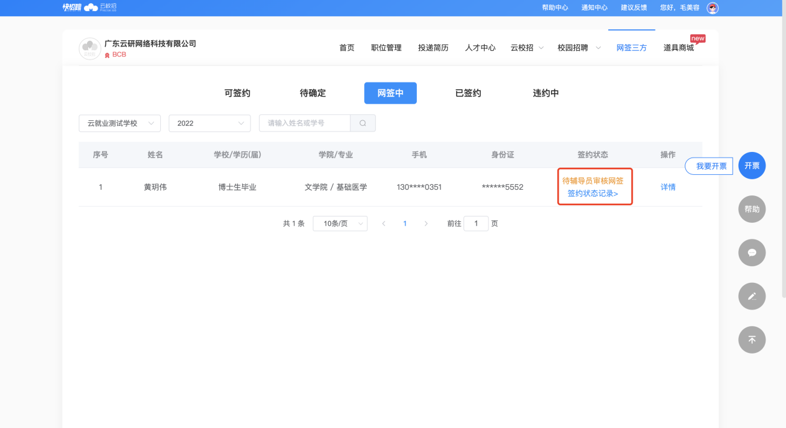

2、单位盖章
当学校审核通过并发起腾讯电子签后，单位可以两种方式腾讯电子签小程序进行签约；
方式一：进入【云校招】-【三方协议】-【盖章中】模块点击【单位盖章】扫码完成签名
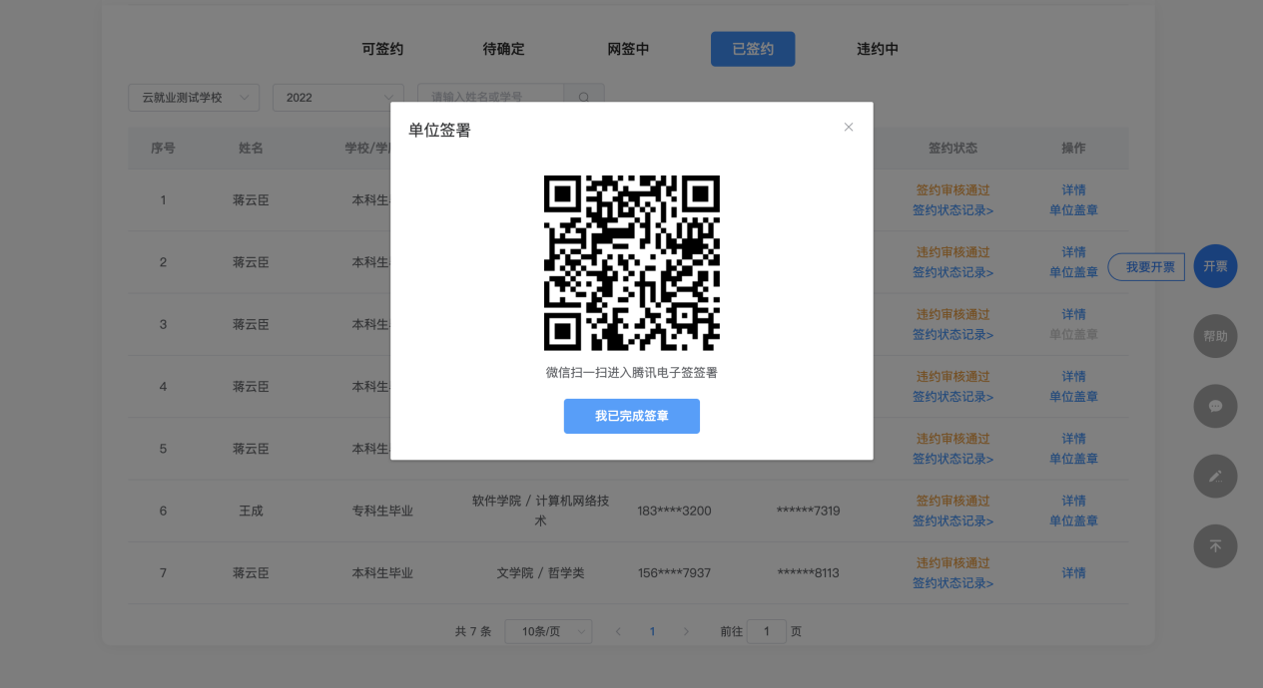
方式二：通过点击腾讯电子签短信内链接进入腾讯的电子签小程序
首次使用腾讯电子签需要认证企业，认证一次后可终生使用
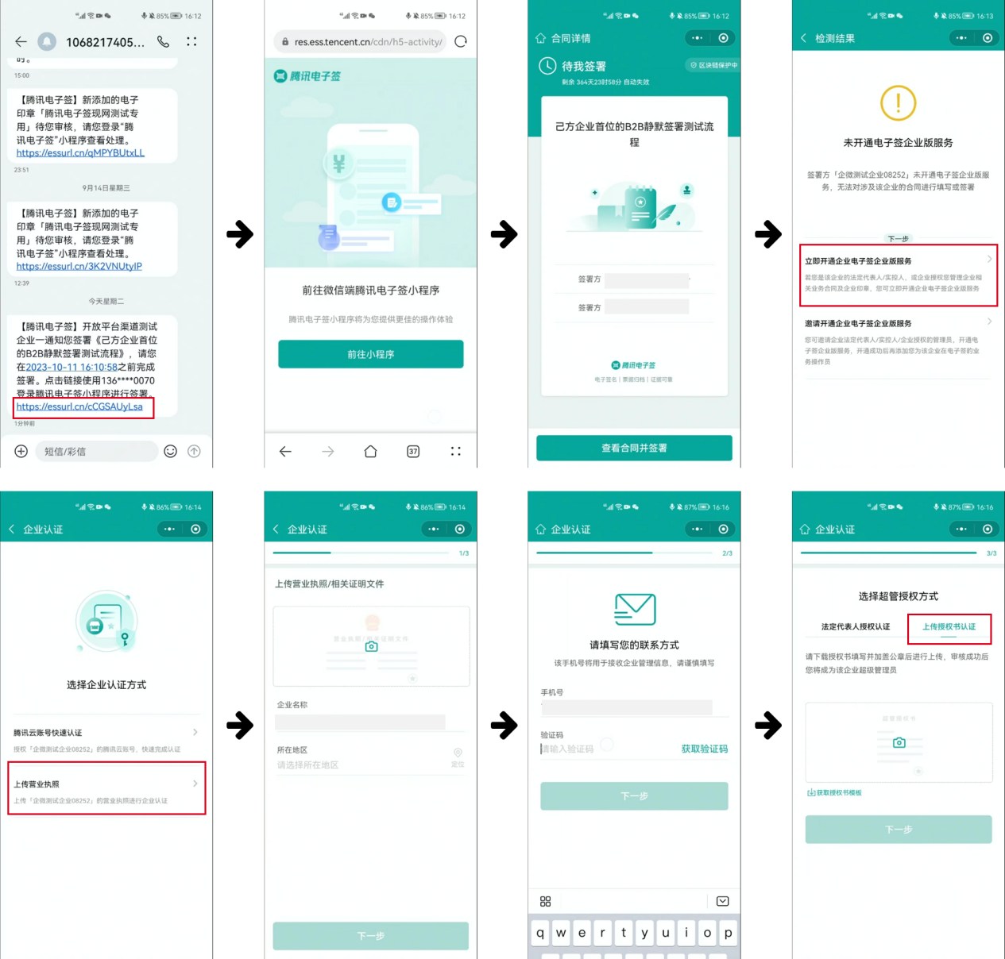

3、申请违约
a）在学校审核之后，单位可以发起违约申请
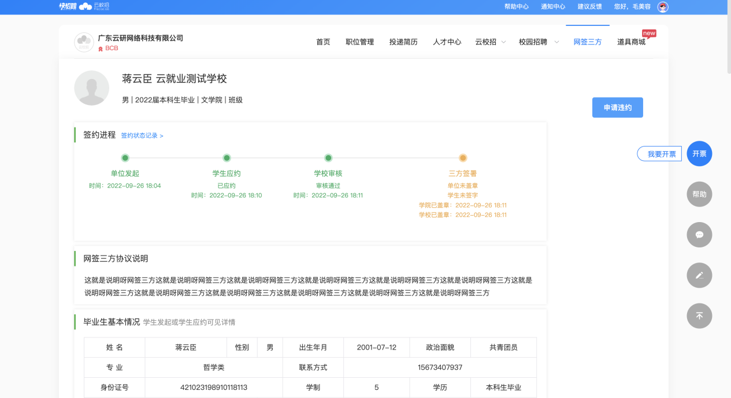
b）点击【申请违约】并填写信息点击【确定】，由学校审核，审核通过后则当前三方无效；
